Ⅴ 大阪がめざす景観づくり

大阪府内に点在する自然、歴史・文化、地域の個性などの景観資源を守り、創り、育て、活用し、きらりと光る個性豊かで、多彩な大阪の魅力を更に高め、世界に発信していくことで、多くの人々を惹きつける「きらめく世界都市」として、大阪を発展させていく必要があります。
また、大阪の魅力を更に高め、質の高い、生活文化に根ざした個性的で優れた景観とすることにより、そこに住む人々に誇りと愛着をもつことができる生活空間を創造していく必要もあります。
これらを踏まえて、府の景観形成の基本目標を定めます。

■ 基本目標
『 きらめく世界都市・大阪の実現 』

○山並み、河川、海などの地形や歴史・文化を活かした都市空間の創造
○水辺や緑に親しみ、地域の個性を活かした生活空間の創造
○みんなでつくる多彩な魅力と賑わいがあふれる、おもてなし空間の創造

■ 基本方針
１ 広域的な視点（大景観・鳥の目）で景観づくりに取り組みます！
府県を越える北摂、生駒、金剛・和泉葛城などの山並み、淀川や大和川といった河川、大阪湾、歴史的街道、広域幹線道路、ニュータウン、大規模公園緑地などにおいては、大阪府が中心となって関係自治体と連携して守り、育て、活かし、愛でる大阪の景観づくりを推進していきます。

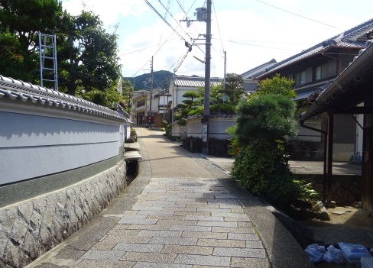
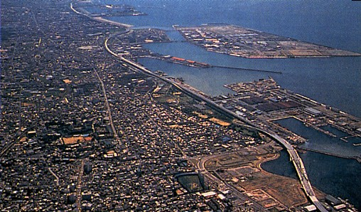
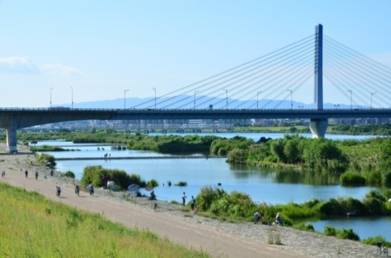

河川における景観づくり
広域幹線道路における景観づくり
歴史的街道における景観づくり

12

２ 地域や身近な（小景観・虫の目）景観づくりに取り組みます！
川、公園、樹木、歴史的建造物などの地域の個性を活かし、人々の生活や文化活動に根ざした、人々が親しみやすく個性豊かな身近な景観づくりを市町村と連携して推進します。

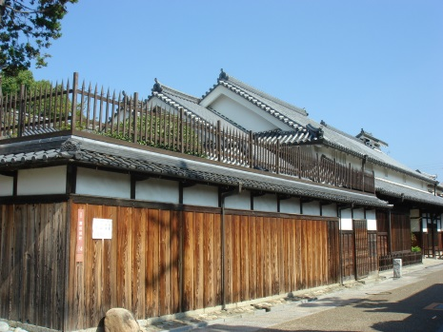
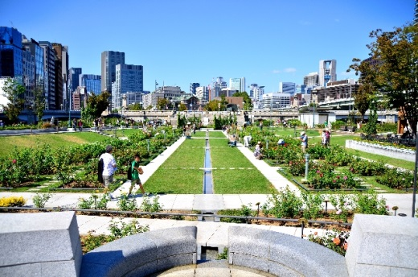
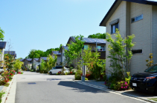
公園等の地域の個性を活かした
景観づくり
人々の生活等に根ざした
景観づくり

歴史的建造物など地域の個性を活かした
景観づくり

３ みんなで景観をつくり、守り、育て、活かします！
大景観から小景観に至るまで、府民、民間事業者、来訪者、行政などの様々な主体が連携し、誇りと愛着（シビックプライド）を持って快適にくらし、過ごすことができるとともに、人々を惹きつけ、安全で魅力と賑わいのある大阪の景観をつくり、守り、育て、活かしていきます。

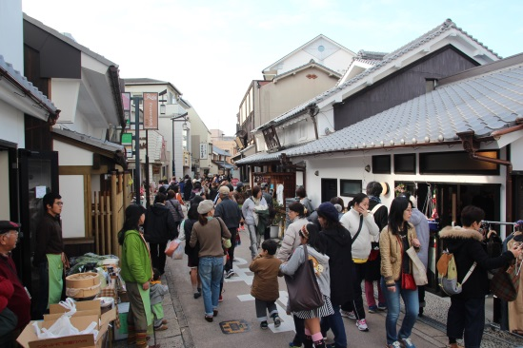
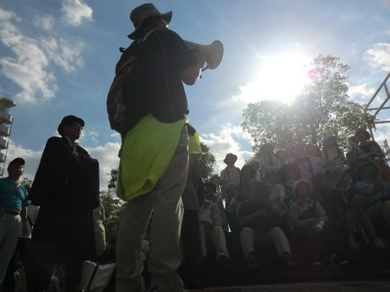
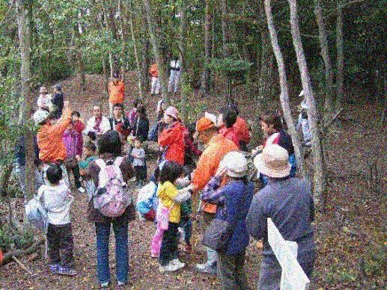
景観まちづくりの
担い手の育成
様々な主体が一体となった
景観まちづくり
魅力と賑わいのある
おもてなし空間の創造

13

１３

１４

